Московский Государственный Технический Университет им. Н.Э. Баумана

Курсовая работа по курсу “Нелинейные САУ”
на
тему:
Применение метода частотных круговых диаграмм к исследованию устойчивости систем с логическими алгоритмами управления.

Выполнил: ст-т гр. АК4-81
Смык В.Л.

Реутов 1997 г.

Применение метода частотных круговых диаграмм к исследованию устойчивости систем с логическими алгоритмами управления.

На ранней стадии развития теории автоматического регулирования требование устойчивости работы системы было первым и обычно единственным и содержание большинства теоретических исследований сводилось к иследованию устойчивости.
“Термин “устойчивость” настолько выразителен, что он сам за себя говорит”,-отмечают в начале изложения теории устойчивости Ж. Ла Салль и С. Лефшец [1]. Это вполне справедливо, но, несмотря на это, неточности и нелогичности можно встретить как раз не в математических, а в смысловых понятиях и терминах.
Устойчивостью любого явления в обиходе называю его способность достаточно длительно и с достаточной точностью сохронять те формы своего существования, при утрате которых явление перестает быть самим сабой. Однако не только в обиходе, но и в научной терминалогии устойчивым называют не явление, а систему, в корой оно наблюдается, хотя это не оправдывает логически. Устойчивы ли физические тела - шар или куб? Такой вопрос будет иметь смысл, если речь идет о материале, из которого они сделаны. (Металлический шар
устойчив, шар из дыма нет.) Теорию управления интересует, однако, не эта прочнасная устойчивость. Подразумевается, что система управления как инженерная конструкция заведома устойчива, и в теории изучается устойчивость не самой системы, а ее состояний и функционирования. В одной и той же системе одни состояния или движения могут быть устойчивыми, а другие не устойчивыми. Более того, одно и то же жвижение может быть устойчивым относительно одной переменной и неустойцивым относительно другой - это отмечал еще А.М. Ляпунов [2]. Вращение ротора турбины устойчиво по отношению к угловой скорости и неустойчиво относительно угла поворота вала. Движение ракеты устойчиво относительно траектории и неустойчиво по отношению к неподвижной системе координат. Поэтому нужно оговаривать, устойчивость какого состояния или движения в системе и относительно каких переменных изучается. Так же есть много методов для оценки самой устойчивости. Мы рассмотрим как можно оценить устойчивость системы с логическим алгоритмом управления методом круговых диаграмм.

Рассмотрим теоретическую часть и посмотрим что из себя представляет круговой критерий. Пусть дана система
.
x=Ax+bξ, σ=c’x, (1)

где ξ и σ - в общем случае векторы (и, следовательно, b и с - прямоугольные матрицы), а матрица А не имеет собственных значений на линейной оси. Предположим , что для некоторого μ, ≤ μ ≤
система (1), дополненая соотношением ξ=−μσ, асимптотически усойчива.
Для абсолютной экпоненциальной устойчивости системы (1) в классе М() нелинейностей ξ=ϕ(σ,t), удовлетворяющих условию

≤ ϕ(σ,t)/σ ≤ (2)
достаточно, чтобы при всех ω, −∞<ω<+∞, выполнялось соотношение

Re{[1+ω)][1+W(jω)]}>0. (3)

Круговой критерий вытекает из квадратичного критерия для формы F(ξ,σ)=(σ−ξ)(ξ−σ). Действительно, как было показано выше, форма F(jω,ξ) имеет вид
F(jω,ξ)=−Re{[1+W(jω)][1+W(jω)]}|ξ|
Из этой формулы после сокращения на |ξ| следует (3).
В (3) ≠−∞ , ≠+∞. Случай, когда либо =−∞, либо =+∞ рассматривается аналогично.
Круговой критерий представляет собой распространение линейных частотных критериев устойчивости Найквиста, Михайлова и других на линейные системы с одним линейным или нелинейным, стационарным или нестационарным блоком. Он получается из (3), если вместо передаточной матрицы использовать частотную характеристику линейной части W(jω).
Обозначая комплексную переменную W(jω)=z, рассмотрим систему с одной нелинейностью, удовлетворяющей одному из следующих условий:
Re[(1+z)(1+z)]≤0, если ≠−∞ , ≠+∞. (4)
Re[(1+z)z]≤0, если ≠−∞ , ≠+∞. (5)
Re[z(1+z)]≤0, если ≠−∞ , ≠+∞. (6)

Пусть С() - облость комплексной плоскости z, определяемая этими условиями. Граница В() области определяемая уравнениями получаемыми из (4)-(6) заменой знаков неравенств равенствами. Для (4) получаем окружность, проходящую через точки -1/, -1/ с центром на оси абсцисс, причем область С будет внутренностью этой окружности, если >0, т.е. если нелинейные характеристики лежат в 1 и 3 квадрантах, и ее внешностью, если сектор () захватывает два смежных квадранта. Если одна из границ сектора совпадает с осью абсцисс, т.е. если =0 или =0 , то область С будет полуплоскостью, а ее граница - вертикальной прямой, проходящей соответственно через -1/ или -1/. На рисунке 1 показаны границы в плоскости z для различного расположения секторов () в плоскости σ, ξ. Там же изображены кривые W(jω), ω>0 для неособого случая, расположенные так, что возможна абсолютная устойчивость. Однако только приемлимого расположения хаоактеристик W(jω) еще недостаточно для суждения об абсолютной устойчивости : кроме этого, нужно еще потребовать, чтобы линейная замкнутоя система была асимптотически устойчивой.
Круговой критерий обеспечивает также абсолютную устойчивость для системы с любым блоком, вход σ и выход ξ которого удовлетворяют для всех t неравенству
(σ-ξ)(ξ-σ)≥0 (7)

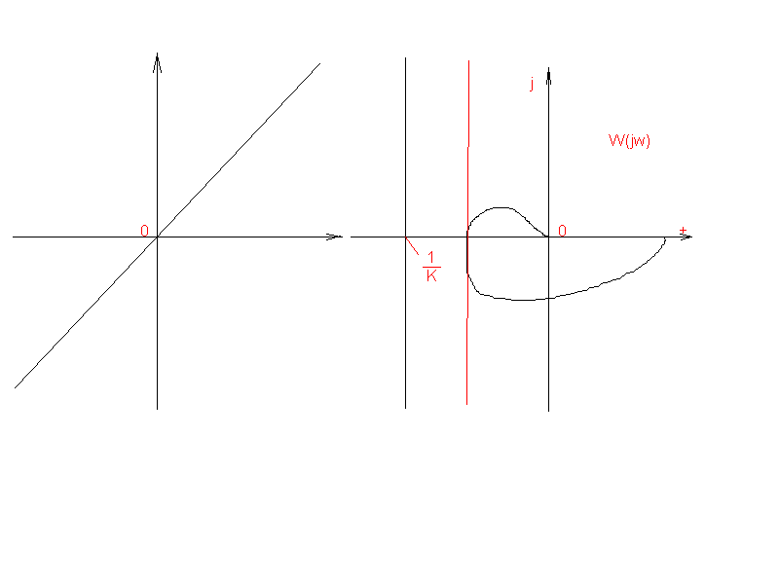
Рисунок 1, а.

Рассмотрим систему, приведенную на рис. 2.

А Х Ψ У (P) Z
(-)
G(p) g

Рисунок 2.
Здесь W(p) - оператор линейной части системы, которая может иметь в общем случае следущий вид:

W(p)=;
(8)
W(p)=;

Алгоритм регулятора имеет вид:
y=Ψx,

при gx>0
Ψ= (9)
- при gx<0,
g=(
В форме уравнений Коши рассматриваемая система имеет вид:

=,
=-, (10)

k при g>0
где =
- k при g<0,

g=c+; =.
Соответствие записей системы на рис. 2 достигается, когда при
W(p)= в уравнениях (10) имеем:
(11)

а при W(p)= имеем:
(12)
Причем для обоих случаев (11) и (12) имеет место соотношение
(13)
В соответствии с изложенным одинаково справедливо рассматривать в виде структурной схемы на рис. 2 с известным линейными операторами - и G(p) или в виде формы Коши (10).
Дополнительно отметим, что структурная интерпритация рассматриваемой системы на рис. 2 имеет еще одну структурную схему описания, приведенную на рис. 3.
|x|=c

λ g y z
(-) x G(p) W(p)

Рисунок 3.

Это означает, что аналитической записи (10) соответствуют два структурных представления исследуемой СПС, причем второе позволяет рассматривать систему (10) как релейную систему с изменяемым ограничение, когда |x| - var.

Далее перейдем к анализу нашего метода.
Согласно частотной теоремы (10), для абсолютной устойчивости системы на рис. 3 лостаточно, чтобы при всех ω, изменяющихся от − ∞ до + ∞, выполнялось соотношение:

Re{[1+ω)][1+W(jω)]}>0,
а гадограф μW(jω)+1 при соответствовал критерию Найквиста.
Для исследуемой системы условие (3) удобнее записать в виде
(4) и (5).
На рис. 4 приведенны возможные нелинейные характеристики из класса М() и годографы W(jω), расположенные таким образом, что согласно (4) и (5) возможна абсолютная устойчивость.
y ^

y=g ()

|x| y=g (при =0)
>
0

“а” “б”

“в” “г”

Рисунок 4.
В рассматриваемом случае (10) при

W(p)=, когда
W(p)= W(p)G(p), G(p)=p+1,
годограф W(jω) системы на рис. 5.
j
W(jω)

ω=∞

> <

=
ω=0

Рисунок 5.

В случае (10) справедливы графические формы на рис. 4 в,г, т.е. исследуемая система абсолютно устойчива в смысле кругового критерия (3) или (5) при
> (14)
Интересно заметить, что достаточные условия абсолютной устойчивости по Ляпунову
а > 0 , ψ(t) > 0
и
a > c
для рассматриваемого случая совпадают с достаточными условиями абсолютной устойчивости, полученными для кругового критерия (14), если выполняется требование
ψ(t) > 0 (15)
поскольку, согласно (11) и (13) a=a=.
Докажем это, используя условия существования скользящего режима
-k≤ψ(t)=ck
т.е. подставим сюда вместо коэфициентов а,с, и k их выражения через
, , , тогда получим

-≤ψ(t)= ≤ (16)
Согласно рис. 5 и условия (16) получаем:
1) при = , ψ(t)=0
2) при > , ψ(t)>0
3) при < , ψ(t)<0,
что и требовалось доказать.
Теперь рассмотрим нашу систему с логическим алгоритмом управления, ее логическая схема приведена на рис. 6.

|x|=c

λ g σ z
(-) x G(p) (p)

Рисунок 6.

В данном случае считаем что:
- варьируемая величина,
=0.5,
=0.1 (анализ поведения системы при изменении данного параметра исследуется в работе ст-та Новикова, мы берем оптимальное значение),
=0.1,1 (коэффициент обратной связи),
=10,100.
Рассмотрим теперь саму функцию:

W(p)=G(p)W(p),
где G(p) - функция корректора, W(p)= (p)W(p), где

(p)=, а W(p) в свою очередь будет:

W(p)=,
где , соответственно вся функция имеет вид:

W(p)=;
Теперь заменяем p на jω и имеем вид:

;

Для построения гадогрофа выведем формулы для P(ω), jQ(ω) которые имеют вид:

P(ω)=;

jQ(;
Графики можно посмотреть в приложении N 2.
Учитывая , что добротность ξ должна быть ≥ 0.5÷0.7 мы можем определить добротность нашей системы, она примерно равна 0.5. Отсюдо видно, что из-за увеличения и , ξ уменьшается, можно сделать вывод, что колебательность звена увеличиться. Это можно наблюдать на графиках 1.13 - 1.16 в приложении N 2.
Но это не подходит по требованию нашей задачи. Так как > , то можно сделать вывод, что коректор будет влиять только на высоких частотах, а на низких будет преобладать , что можно наблюдать на графиках 1.1 - 1.4. На графиках 1.5 - 1.8 можно наблюдать минемальные значения , это значит что, при этих значениях будет максимальные значения полки нечувствительности релейного элемента.
Минемальные значения полки нечуствительности можно наблюдать на графиках 1.9 - 1.12, особенно при минемальном значении .

Приложение N 1.
Программа для построения годографов на языке программирования
СИ ++.

#include <graphics.h>
#include <iostream.h>
#include <conio.h>
#include <dos.h>
#include <stdlib.h>
#include <stdio.h>
#include <math.h>
#include <string.h>

void Godograf(float Tpr, float Ko, float Kos, int Color,
int Xc, int Yc, int x, int y, int z, int err);
void Osi(int Xc, int Yc, int kol);
int xmax, ymax;
float Kos[]={0.1,1.0},
Ko[] ={10.0,100.0},
Tpr[]={0.01,0.09,0.2,0.5};

void main(void)
{
float P_w, Q_w, w;
int driver, mode, err;
driver = DETECT;
initgraph(&driver,&mode,"");
err = graphresult();
if (err!=grOk) {cout<<"\n\t"<<grapherrormsg(err);
getch();}
else {
xmax = getmaxx();
ymax = getmaxy();
int Xc=(int)(xmax/2), Yc=(int)(ymax/2);
for(int i=0;i<=1;i++) for(int j=0;j<=1;j++) for(int k=0;k<=3;k++){
cleardevice();
setviewport(0,0,xmax,ymax,0);
Osi((int)(xmax/2),(int)(ymax/2),i+j+k);
Godograf(Tpr[k],Ko[j],Kos[i],15,(int)(xmax/2),(int)(ymax/2),k,j,i,1);
setcolor(7);
setlinestyle(1,0,1);
rectangle(Xc-18,Yc-15,Xc+18,Yc+15);
setlinestyle(0,0,1);
rectangle(10,Yc+5,250,Yc+205);
setcolor(15);
setviewport(10,(int)(ymax/2)+5,250,(int)(ymax/2)+205,1);
setfillstyle(1,0);
floodfill(5,5,7);
line(10,100,230,100);
line(125,10,125,190);
Godograf(Tpr[k],Ko[j],Kos[i],15,125,100,k,j,i,0);};
closegraph();
}
}

void Godograf(float Tpr, float Ko, float Kos, int Color,
int Xc, int Yc, int x, int y, int z, int err)
{
float P_w1=0.0, Q_w1=0.0,
P_w, Q_w,
To=0.5, Tg=0.1, P_w_min=0.0;
for(float w=0;w<=100;w=w+0.05){
if(((Kos*Ko-(To+Tpr)*w*w)*(Kos*Ko-(To+Tpr)*w*w)+
(w+Tpr*Kos*Ko*w-To*Tpr*w*w*w)*(w+Tpr*Kos*Ko*w-To*Tpr*w*w*w))!=0){
P_w = (Ko*w*Tg*(w+Tpr*Kos*Ko*w-To*Tpr*w*w*w)+
(Kos*Ko*Ko-(To+Tpr)*Ko*w*w))/
((Kos*Ko-(To+Tpr)*w*w)*(Kos*Ko-(To+Tpr)*w*w)+
(w+Tpr*Kos*Ko*w-To*Tpr*w*w*w)*(w+Tpr*Kos*Ko*w-To*Tpr*w*w*w));
Q_w = (Tg*(Kos*Ko*Ko*w-(To+Tpr)*Ko*w*w)-
Ko*(w+Tpr*Kos*Ko*Ko*w-Ko*To*Tpr*w*w*w))/
((Kos*Ko-(To+Tpr)*w*w)*(Kos*Ko-(To+Tpr)*w*w)+
(w+Tpr*Kos*Ko*w-To*Tpr*w*w*w)*(w+Tpr*Kos*Ko*w-To*Tpr*w*w*w));
if (abs(P_w)>abs(P_w1)) P_w1=P_w;
if (abs(Q_w)>abs(Q_w1)) Q_w1=Q_w;
if (P_w<P_w_min) P_w_min = P_w;
if (P_w1==0) P_w1=P_w1+0.01;
if (Q_w1==0) Q_w1=Q_w1+0.01;
};
};
float KmasX =(float)(xmax-Xc-100)/P_w1,
KmasY =(float)(ymax-Yc-100)/Q_w1;
if (KmasX<0) KmasX=-KmasX; if (KmasY<0) KmasY=-KmasY;
if (KmasX>=220) KmasX=150;
if (KmasY>=140) KmasY=100;
if (err==0) {KmasX=KmasX*4; KmasY=KmasY*4;};
w = 0;
if(((Kos*Ko-(To+Tpr)*w*w)*(Kos*Ko-(To+Tpr)*w*w)+
(w+Tpr*Kos*Ko*w-To*Tpr*w*w*w)*(w+Tpr*Kos*Ko*w-To*Tpr*w*w*w))!=0){
P_w = KmasX*(Ko*w*Tg*(w+Tpr*Kos*Ko*w-To*Tpr*w*w*w)+
(Kos*Ko*Ko-(To+Tpr)*Ko*w*w))/
((Kos*Ko-(To+Tpr)*w*w)*(Kos*Ko-(To+Tpr)*w*w)+
(w+Tpr*Kos*Ko*w-To*Tpr*w*w*w)*(w+Tpr*Kos*Ko*w-To*Tpr*w*w*w));
Q_w = KmasY*(Tg*(Kos*Ko*Ko*w-(To+Tpr)*Ko*w*w)-
Ko*(w+Tpr*Kos*Ko*Ko*w-Ko*To*Tpr*w*w*w))/
((Kos*Ko-(To+Tpr)*w*w)*(Kos*Ko-(To+Tpr)*w*w)+
(w+Tpr*Kos*Ko*w-To*Tpr*w*w*w)*(w+Tpr*Kos*Ko*w-To*Tpr*w*w*w));
moveto(Xc+P_w,Yc-Q_w); };
setcolor(Color);
setcolor(9);
line(Xc+P_w_min*KmasX,10,Xc+P_w_min*KmasX,ymax-10);
gotoxy(2,5);
printf("K2=");
printf("%f",(-1/P_w_min));
setcolor(15);
for(w=0;w<=700;w=w+0.05){
if(((Kos*Ko-(To+Tpr)*w*w)*(Kos*Ko-(To+Tpr)*w*w)+
(w+Tpr*Kos*Ko*w-To*Tpr*w*w*w)*(w+Tpr*Kos*Ko*w-To*Tpr*w*w*w))!=0){
P_w = KmasX*(Ko*w*Tg*(w+Tpr*Kos*Ko*w-To*Tpr*w*w*w)+
(Kos*Ko*Ko-(To+Tpr)*Ko*w*w))/
((Kos*Ko-(To+Tpr)*w*w)*(Kos*Ko-(To+Tpr)*w*w)+
(w+Tpr*Kos*Ko*w-To*Tpr*w*w*w)*(w+Tpr*Kos*Ko*w-To*Tpr*w*w*w));
Q_w = KmasY*(Tg*(Kos*Ko*Ko*w-(To+Tpr)*Ko*w*w)-
Ko*(w+Tpr*Kos*Ko*Ko*w-Ko*To*Tpr*w*w*w))/
((Kos*Ko-(To+Tpr)*w*w)*(Kos*Ko-(To+Tpr)*w*w)+
(w+Tpr*Kos*Ko*w-To*Tpr*w*w*w)*(w+Tpr*Kos*Ko*w-To*Tpr*w*w*w));
lineto(Xc+P_w,Yc-Q_w);
};
};
setcolor(13);
circle(Xc-KmasX,Yc,2);
circle(Xc-KmasX,Yc,1);
putpixel(Xc-KmasX,Yc,13);
outtextxy(Xc-KmasX-7,Yc-12,"-1");
setcolor(15);
if (err==1){
if (x==0) outtextxy(10,10,"Tpr = 0.01");
if (x==1) outtextxy(10,10,"Tpr = 0.09");
if (x==2) outtextxy(10,10,"Tpr = 0.2");
if (x==3) outtextxy(10,10,"Tpr = 0.5");
if (y==0) outtextxy(10,30,"Ko = 10");
if (y==1) outtextxy(10,30,"Ko = 100");
if (z==0) outtextxy(10,50,"Koc = 0.1");
if (z==1) outtextxy(10,50,"Koc = 1.0");}
else {
char ch=' ';
while(ch!=27&&ch!=13)
if (kbhit()!=0) ch=getch();};
};

void Osi(int Xc, int Yc, int kol)
{
setcolor(15);
rectangle(0,0,xmax,ymax);
line(Xc,10,Xc,ymax-10);
line(10,Yc,xmax-10,Yc);
line((int)(xmax/2)-3,15,(int)(xmax/2),10);
line((int)(xmax/2),10,(int)(xmax/2)+3,15);
line(xmax-15,(int)(ymax/2)-3,xmax-10,(int)(ymax/2));
line(xmax-15,(int)(ymax/2)+3,xmax-10,(int)(ymax/2));
settextstyle(2,0,5);
outtextxy((int)(xmax/2)+7,10,"jQ(w)");
outtextxy(xmax-35,(int)(ymax/2)+7,"P(w)");
settextstyle(2,0,4);
outtextxy((int)(xmax/2)-8,(int)(ymax/2)+1,"0");
settextstyle(0,0,0);
if (kol==5) outtextxy(5,ymax-15,"'Esc' - exit");
else outtextxy(5,ymax-15,"'Enter' - next ");
setcolor(15);
};

Приложение N 2.
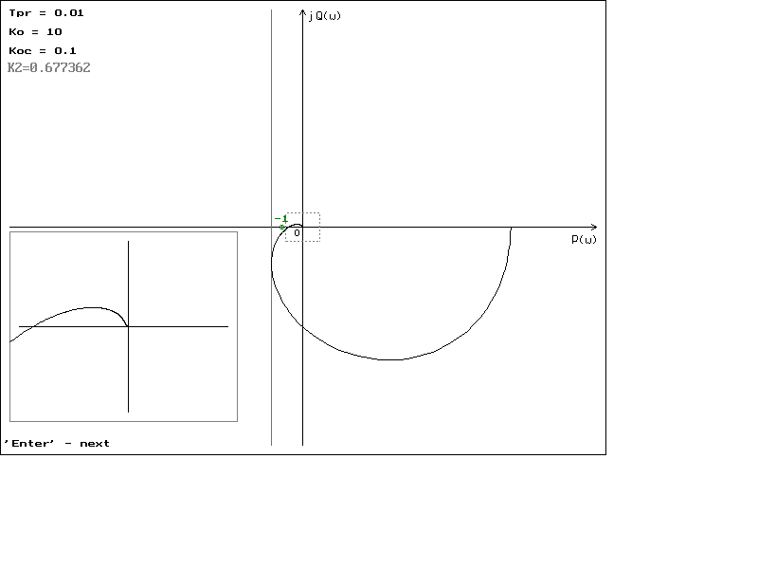
Рисунок N 1.1 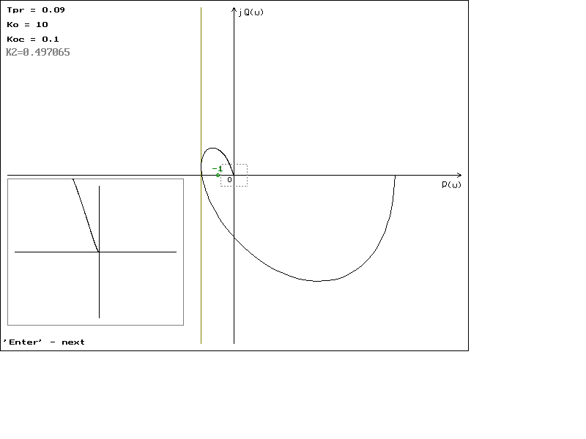
Рисунок N 1.2
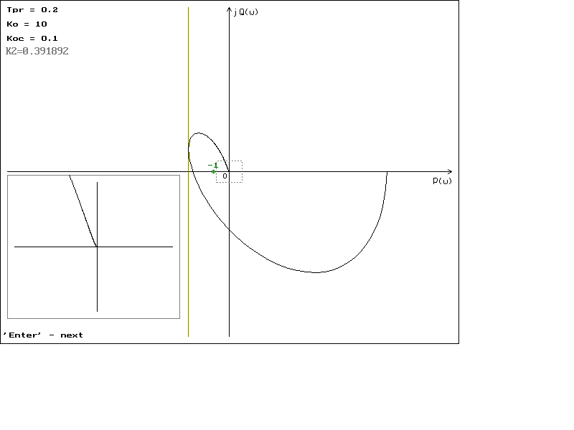
Рисунок 1.3
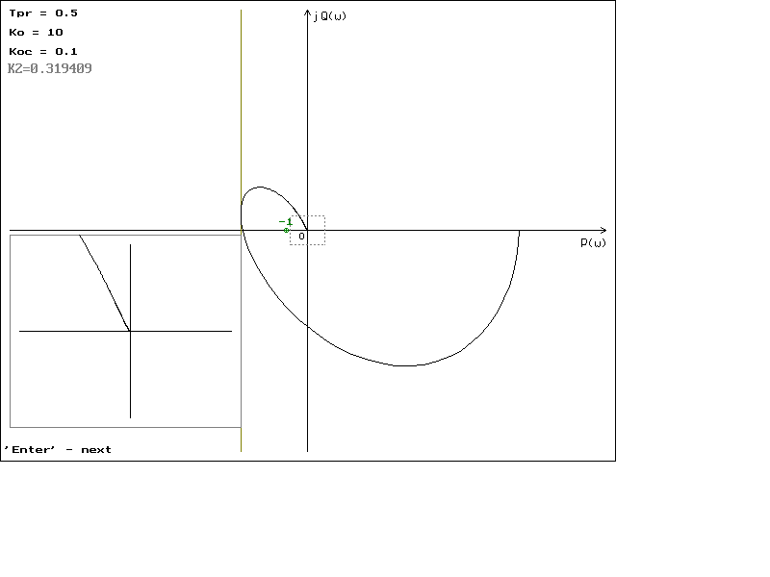
Рисунок 1.4
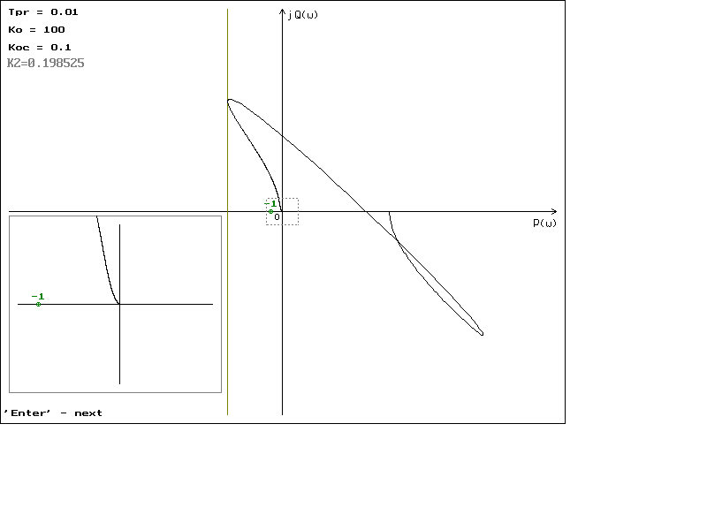
Рисунок 1.5
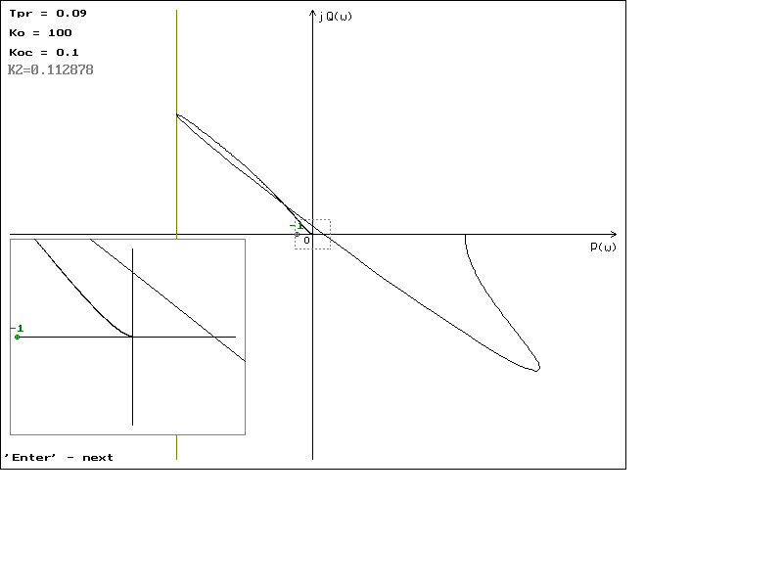
Рисунок 1.6
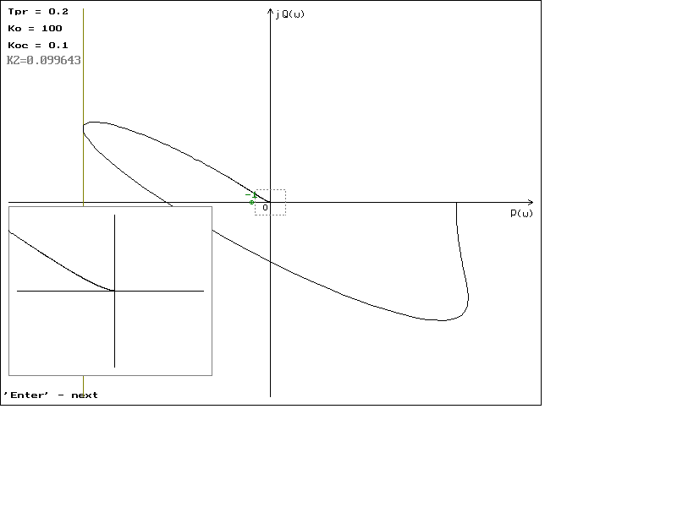
Рисунок 1.7
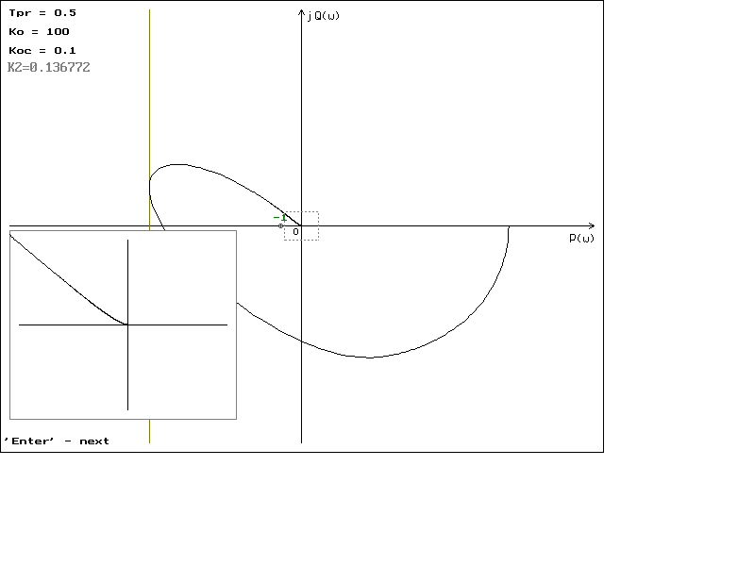
Рисунок 1.8
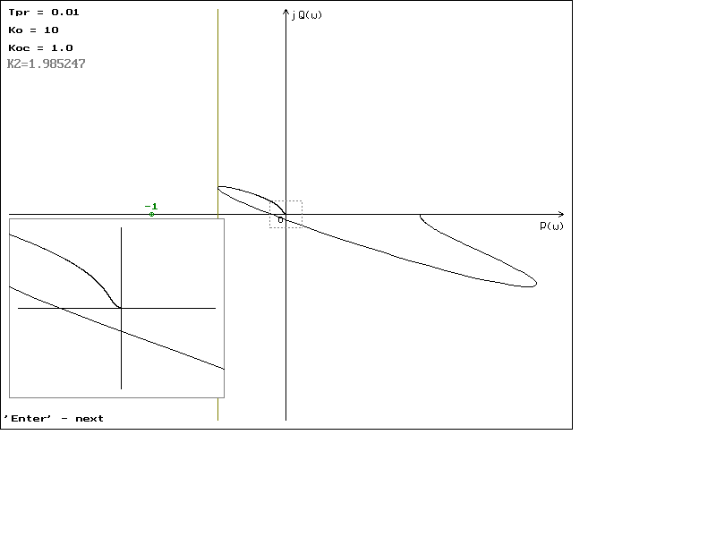
Рисунок 1.9
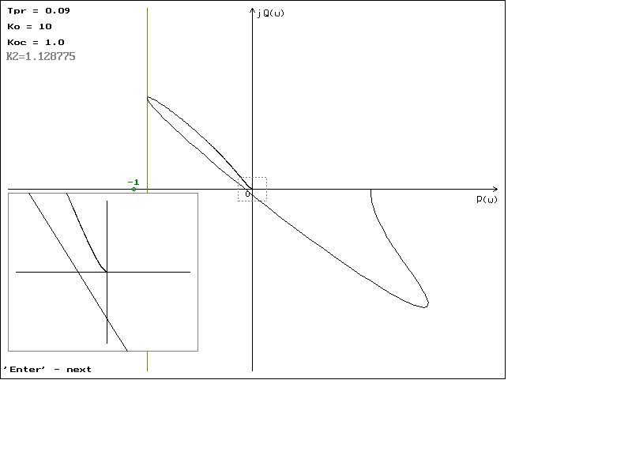
Рисунок 1.10
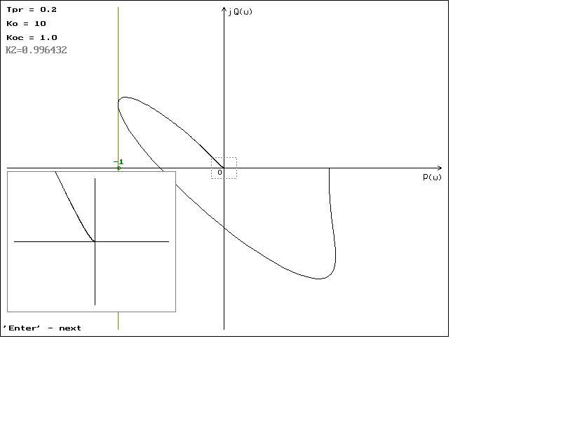
Рисунок 1.11
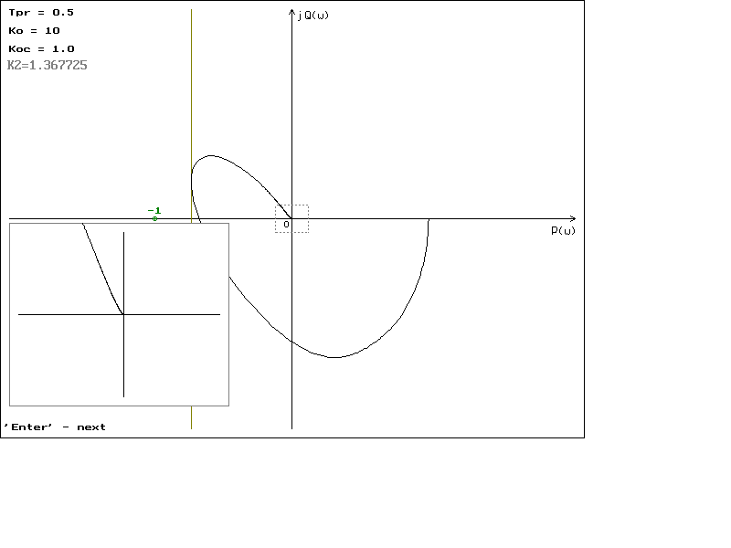
Рисунок 1.12
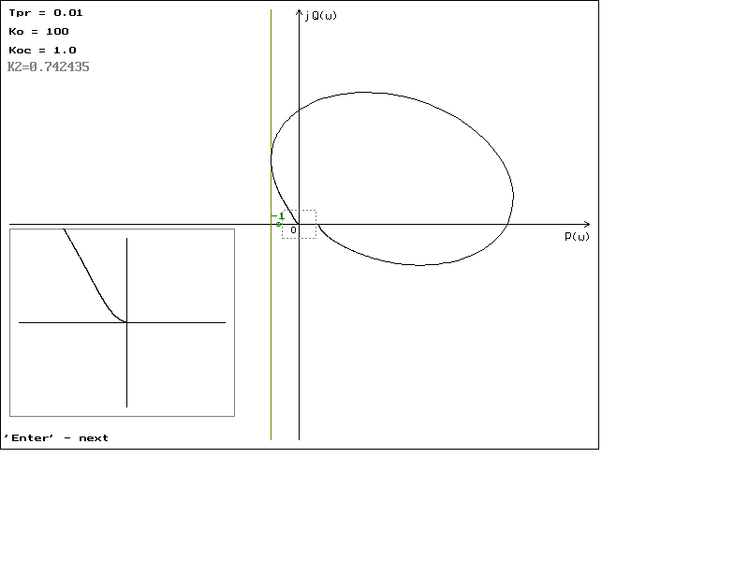
Рисунок 1.13
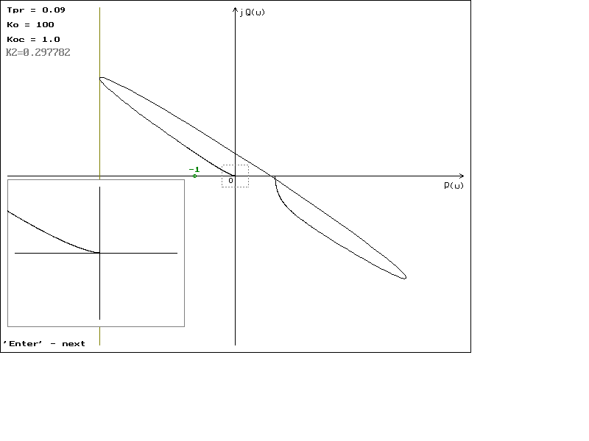
Рисунок 1.14
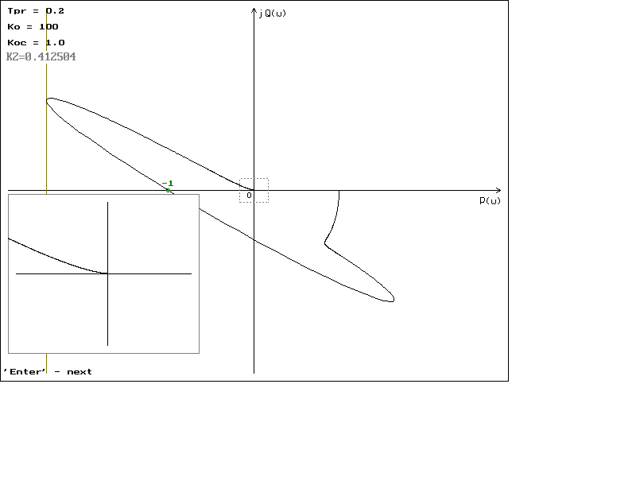
Вставка 1.15
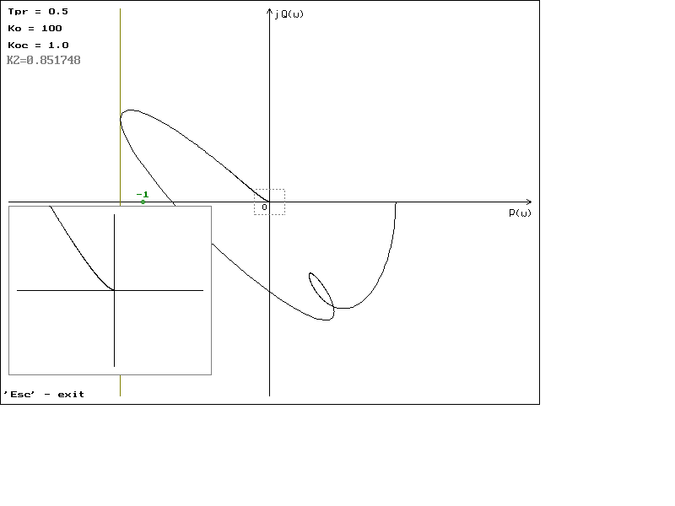
Рисунок 1.16

Литература:
1. Емильянов С.В., Системы автоматического управления с переменной структурой. - М.: Наука, 1967.
2. Воронов А.А.,Устойчивость управляемость наблюдаемость, Москва “Наука”, 1979.
3. Хабаров В.С. Сранительная оценка методов исследования абсолютной устойчивости СПС: Научн.-исслед. работа.
4. Хабаров В.С. Нелинейные САУ: Курс лекций/ Записал В.Л.Смык,-1997.

Список постраничных ссылок:

1. Ла Салль Ж., Лефшец С. Исследование устойчивости прямым методом Ляпунова.-М.: Мир, 1964.-168 с.
2. Ляпунов А.М. Общая задача об устойчивости движения. - Собр. соч.- М.: Изд-во АН СССР, 1956, т. 2, с. 7-271.

